Arbeitsblatt Binomische Formeln

1.) Formeln erarbeiten und lernen

Mathe Song: https://www.youtube.com/watch?v=EYbvhWEG6kE
Erklärendes Video, Herleiten der Formel: https://www.youtube.com/watch?v=nmP5PZAj_Dk
Einfache Erklärung: https://www.youtube.com/watch?v=ziSXohqYg8A 2 Minuten

2.) Übungen zu binomischen Formeln – Einsatz von Geogebra; Online Übungen

GeoGebra:
- Starten Sie GeoGebra; Wählen Sie die CAS Ansicht (Pfeil auf der rechten Seite des Bildschirms!)
- CAS Ansicht:
- Geben Sie im Eingabefeld die erste Aufgabe ein:

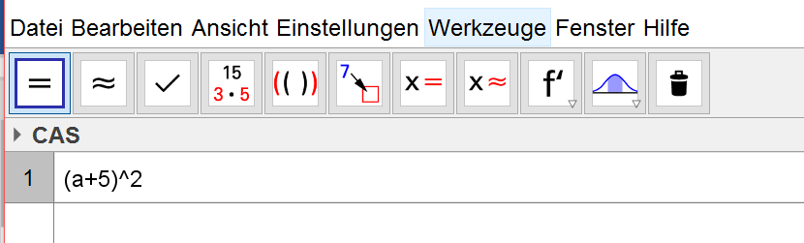

Tastatur: ^ – Taste links von 1!

- Lösen Sie die Aufgabe indem Sie auf dieses Symbol klicken:
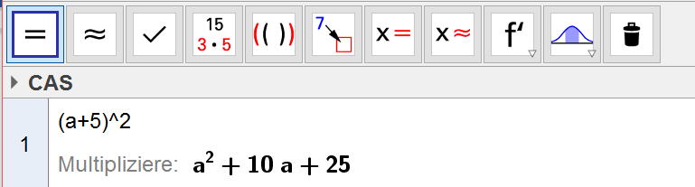

Sie können mithilfe von GeoGebra die Aufgaben lösen, aber auch selbstgerechnete Aufgaben überprüfen.

- Schlagen Sie das Schulbuch auf S. 80 auf und lösen Sie die Aufgaben 2.147 -2.150
Vereinfachen Sie die gegebenen Terme so weit wie möglich ohne Technologie. Überprüfen Sie die Ergebnisse mit GeoGebra.

HÜ: Üben der binomischen Formeln

Übungsaufgaben mit Lösungen:
https://www.zum.de/Faecher/M/NRW/pm/mathe/ubbf1.htm

Aufgaben
https://www.schulminator.com/sites/default/files/binomische-formel-uebungen-aufgaben-1.pdf

Lösungen
https://www.schulminator.com/sites/default/files/binomische-formel-uebungen-aufgaben-loesung.pdf

Übungsaufgaben mit vorgerechneten Lösungen
http://www.mathe-trainer.de/Klasse8/Termumformungen/Bin_Formeln/Block1/Aufgaben.htm

Interaktive Online Übungen – das Ergebnis wird direkt eingegeben => Sie erfahren sofort, ob das Ergebnis richtig oder falsch ist.
http://www.realmath.de/Mathematik/Mathepage/binomei.html
http://www.aufgabenfuchs.de/mathematik/gleichung/binfor.shtml
https://www.zum.de/dwu/depothp/hp-math/hpmbf11.htm (Übungen zu $(a+b)²$)
https://www.zum.de/dwu/depothp/hp-math/hpmbf12.htm (Übungen zu $(a-b)²$)
https://www.zum.de/dwu/depothp/hp-math/hpmbf14.htm (Übungen zu $a^{2} - b^{2}$)
https://www.zum.de/dwu/depothp/hp-math/hpmbf31.htm (Ergänze die fehlenden Teile)

Überprüfen Online „Tests“
http://www.mathe-online.at/tests/var/binomischeFormeln.html

Terme faktorisieren: „Vorwärts“ und „rückwärts“ rechnen

Vorgerechnete Aufgaben:
https://michaelahofmeister.files.wordpress.com/2013/11/binomische_formeln.pdf

